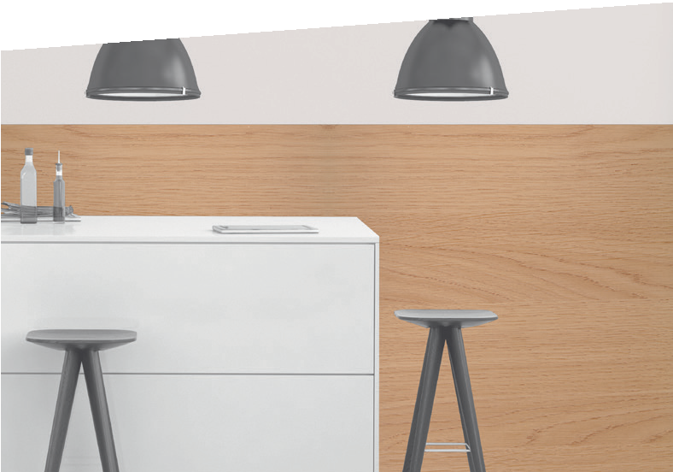





FDES
Vérifiée
PANNEAU DE PROTECTION ET D'HABILLAGE
DECOWOOD
PLUS D'INFOS SUR
spm-international.com
CONTENU RECYCLÉ À
24%
7,47 kg Eq. CO²/m²
Empreinte carbone
PVC décor bois épaisseur 2 mm
Veinage horizontal
ÉCHELLE
1:30
x
t
u
r
é
1300
F
i
n
3000
i
t

PROTECTION DES MURS

e
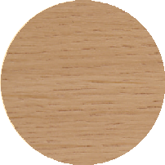

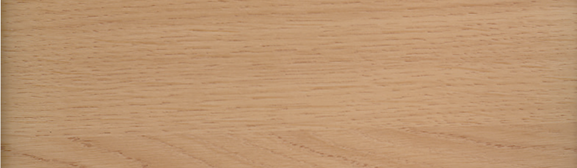
DESCRIPTIF-TYPE
- Description : fourniture et pose de panneau décoratif de protection et d'habillage décor bois (de type Decowood de SPM) en PVC rigide, classé M1 (Bs2d0) collé sur toute la surface avec une colle Ad Hoc. Antichoc et résistant aux rayures, il offre un aspect de surface fini bois. Sa longueur est de 3 m, sa largeur de 1,30 m et son épaisseur de 2 mm. Pour limiter le nettoyage avant réception, un film de protection est exigé.
- Environnement : l'empreinte carbone du produit doit être inférieure à 7.5 Kg Eq. CO₂ /m2 (soit < 0,75 E+01) pour 25 ans d'usage et doit être validée par une FDES. Plus de 20 % du produit doit être issu de matière recyclée. 100 % du produit doit être recyclable. Sa formulation doit être exempte de métaux lourds (valeurs négligeables inférieures à 50 ppm), ainsi que de CMR1 et CMR2. Le produit doit répondre à 7 cibles de la démarche HQE. Le niveau d'émission de substances volatiles dans l'air intérieur doit être inférieur à 15 μg/m3 (selon la norme ISO 16000-6) et de niveau A+.
L’entreprise mettra en place avec son fournisseur une procédure de récupération des chutes propres de panneaux de protection murale.
Le fournisseur garantira le recyclage des chutes de panneaux propres récupérées (conformément à son cahier des charges) et produira un document qui certifiera :
- la mise en place d’une boucle fermée en traçant les matériaux de la récupération jusqu’à leur réintroduction dans un nouveau produit.
- le poids de CO² économisé.
- Coloris : au choix du maître d’œuvre dans la gamme du fabricant.
- Mode de pose : par encollage suivant prescription du fabricant (support, colle et contexte d’application permettant le niveau Bs2d0)






Joint thermosoudé

